**Акт передачи документов**

**Список документов от «26» ноября 2024г.**

**для передачи по Соглашению о сотрудничестве ______**

**от городской библиотеки-филиала № 2**

|  |  |  |  |
| --- | --- | --- | --- |
| **N п/п** | **Вид документа** | **Заголовок (что изображено, где, когда)** | **Примечания (возврат)** |
|  | Павлушин В.Н. Воспоминание дочери (копия) |  |  |
|  | Анкета участника проекта Павлушина В.Н. (копия) |  |  |
|  | Павлушин В.Н. военное фото (копия) |  |  |
|  | Павлушин В.Н. военное фото (копия) |  |  |
|  | Павлушин В.Н. документ Именной список призывников (копия) |  |  |
|  | Разрешение на использование изображения и информации на Павлушина В.Н. |  | C:\рабочая папка\ВОв\лица победы фото\i.jpg |
|  | Акт передачи «Семейная_хроника»  Павлушин В.Н. (копия) |  |  |
|  |  |  |  |
|  |  |  |  |
|  |  |  |  |
|  |  |  |  |
|  |  |  |  |
|  |  |  |  |
|  |  |  |  |
|  |  |  |  |
|  |  |  |  |
|  |  |  |  |
|  |  |  |  |
|  |  |  |  |

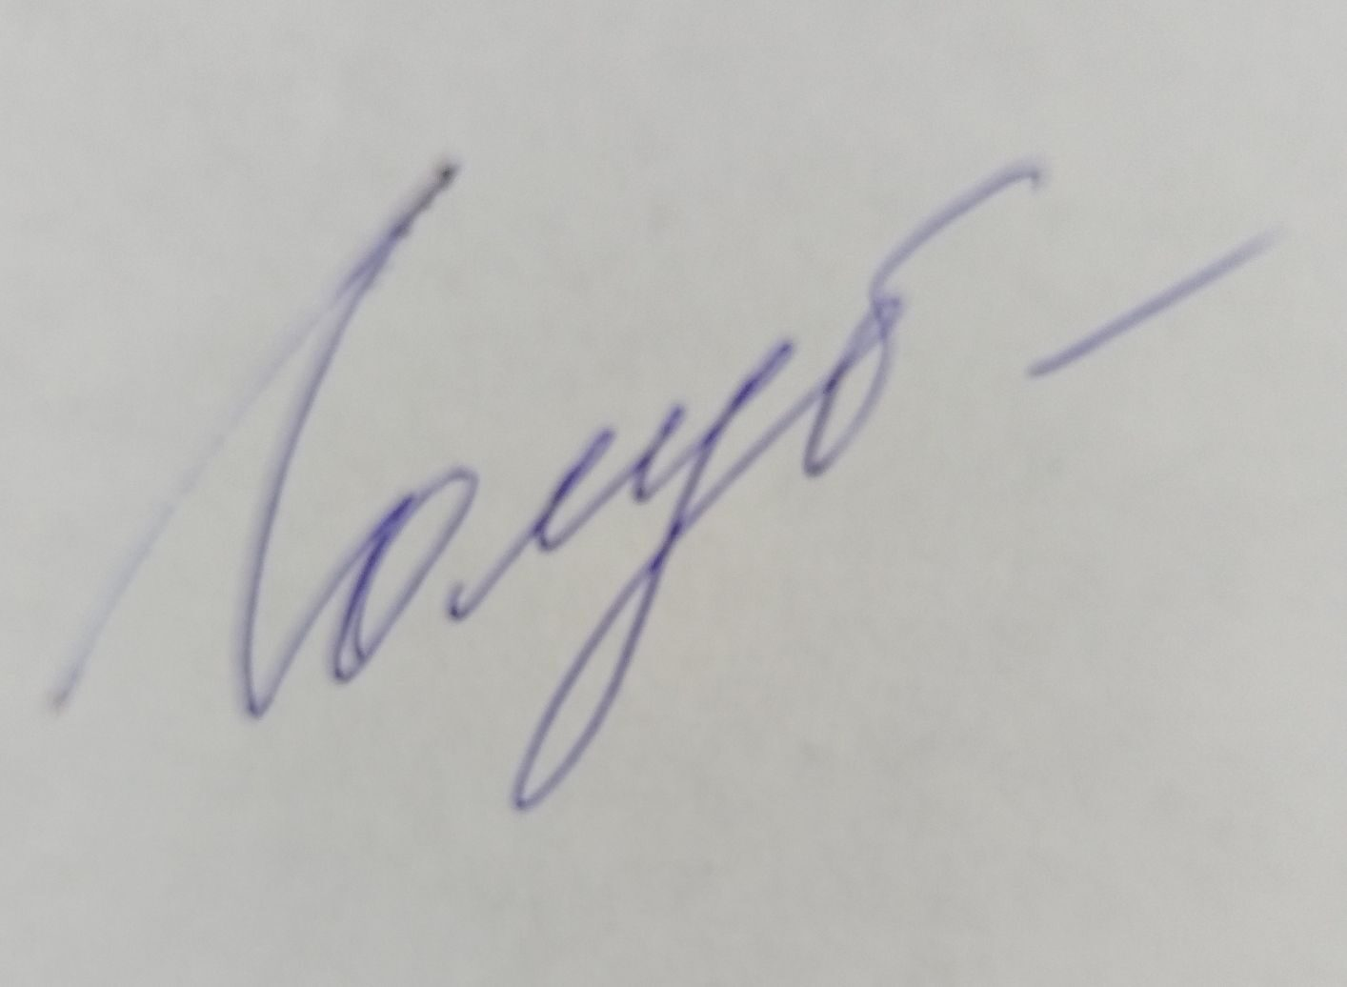

Ответственные: ________________/ _Голубева Т.А._городская биб-филиал № 2

Подпись ФИО, учреждение

Ответственные: ____________/______________________________________

Подпись ФИО, учреждение